UI Test 使用

UI Test是自动化测试工具，依赖于FairyGUI和XLua。

一 导入与初始化

* 1. 导入

直接导入UITest.unityPackage。

或者，将UITestManager.cs放入到Assets/下，能using FairyGUI和using XLua的任意位置就可以了。

* 1. 初始化

如果需要运行。UITestManager的功能，需要在开始时调用

UITesterManager.Initialize(m_gameObject, new UITesterManager.UITestInitializeParameters

{

m_DoFile = (sFile)=> { LuaManager.Instance.DoFile(sFile); },

m_CallFunction = (sFunction) => { LuaManager.Instance.CallFunction(sFunction); },

});

其中，UITestInitializeParameters的参数，可以参考UITestManager.cs。

* 1. 运行

如果正确调用了Initialize，PC和Editor中，应该能看到

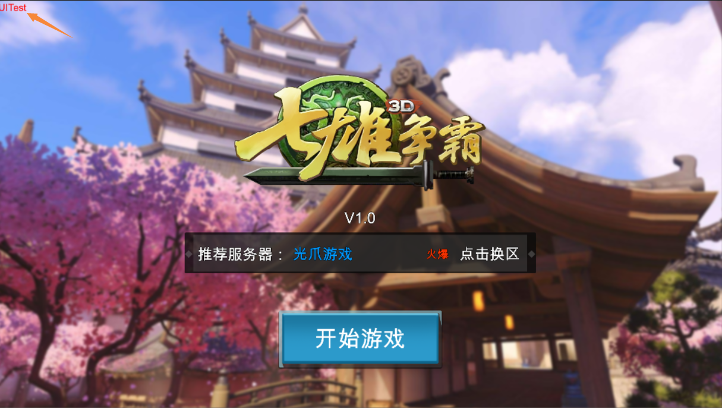

左上角能看到UITest的状态，叫做Idel状态。

* 1. 自动运行（尚未实现，热重启好了后）
  2. 快捷键

目前，UITest占用F7,F8,F9,F10，4个快捷键。

二 录制

在Idel状态下，按F9可以开始录制脚本。

按了F9后，会看到红色外框，说明此时进入了录制状态

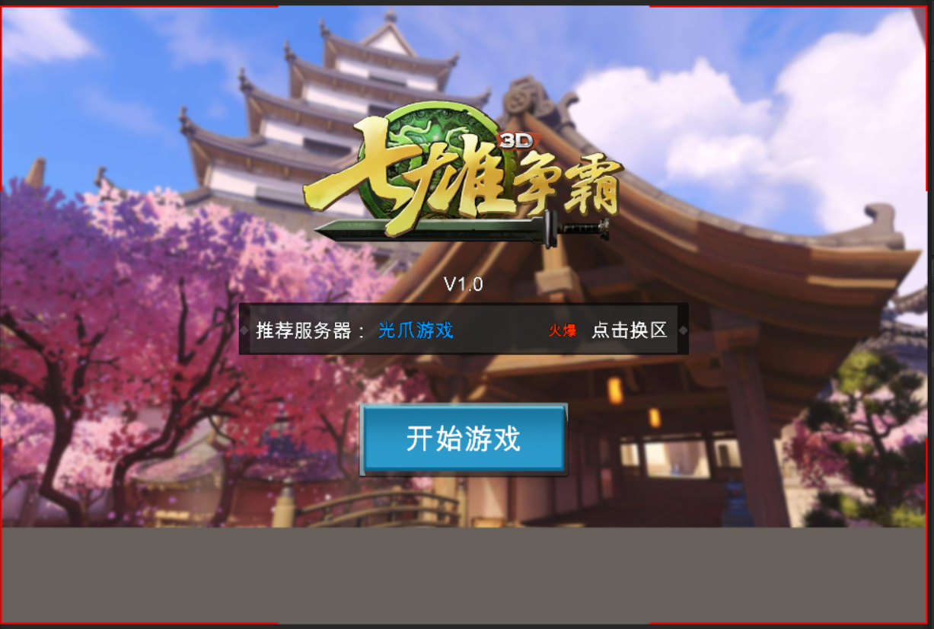

录制状态中，点击按钮会被记录成脚本。

在录制中，按F10，进入暂停录制界面，此时，会变成黄色外框

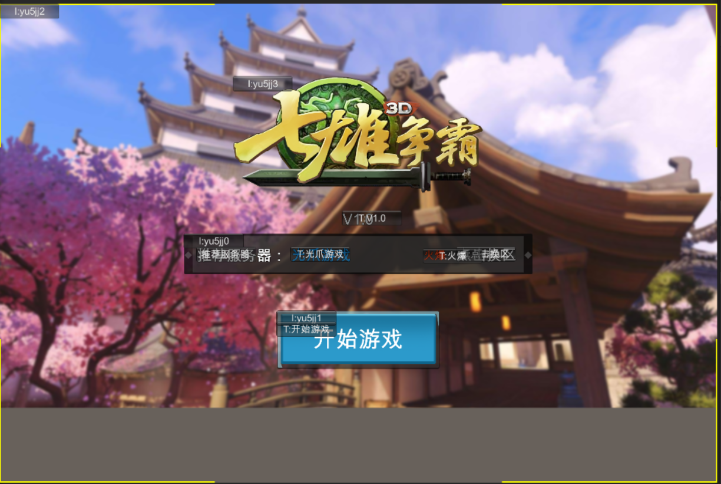

在暂停界面，会显示当前界面检测到的UI元素。可以点击它们，这些元素将在脚本运行到这里时，做检查。

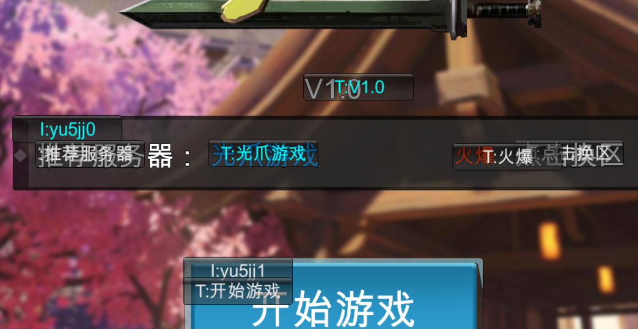

被选中做检查的元素会变成蓝色。比如这张图里的状态是，到了这个界面，将检查一个以”yu5jj0”结尾的图片框，和“光爪游戏”，“V1.0”两个文本框，是否存在，以及它们的内容是否为”yu5jj0”结尾的图片，“光爪游戏”以及。“V1.0”

在暂停时，按F10将继续录制，录制过程中，随时可以按F10暂停。

在录制时，按F9，将结束录制，进入到保存脚本界面。

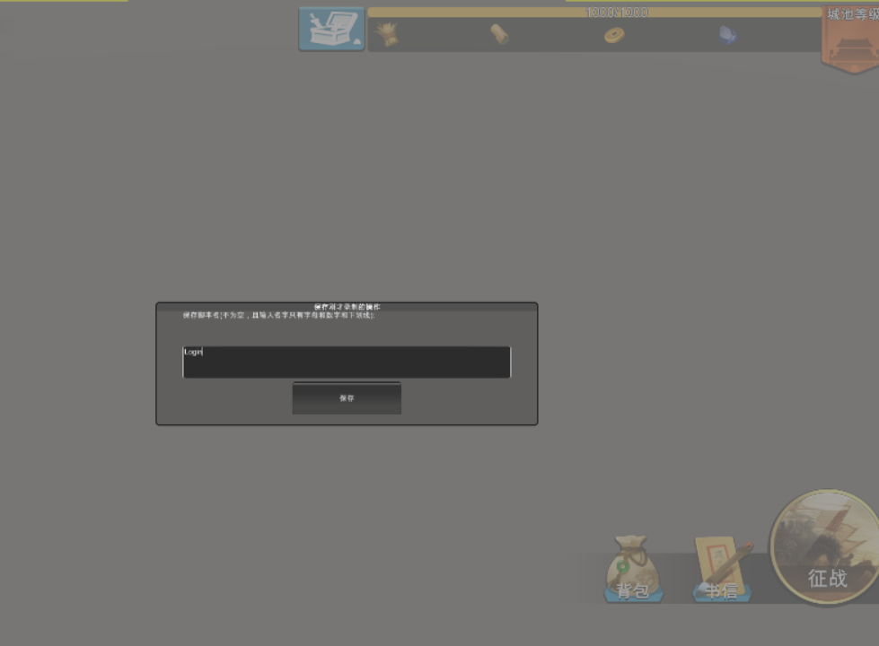

比如，前面录制的脚本，就是点击了一下登陆按钮。进入到主城。点击保存后。可以看到在

Resouces/Lua/Test/UITest/Generate/（此文件夹，可以在UITestInitializeParameters中设置）

下，有一个Login.lua文件。

点击保存后，随时可以开始新的录制。

注意：同名文件将直接覆盖。

详细介绍：

录制脚本的内容为

--由UITest自动生成的脚本

function UITestFunction_Login()

--开始测试

CS.LPCFramework.UITesterManager.StartTestCommandQueue()

CS.LPCFramework.UITesterManager.EnterSection("Login")

--等待1424毫秒

CS.LPCFramework.UITesterManager.AddInterval(1424)

--检查文本框_n0.n6的文字是否是"光爪游戏"

CS.LPCFramework.UITesterManager.CheckText("_n0.n6","光爪游戏")

--检查文本框_n0.n4的文字是否是"V1.0"

CS.LPCFramework.UITesterManager.CheckText("_n0.n4","V1.0")

--检查图片框_n0.n2的图片是否是"ui://cey8mwyyu5jj0"

CS.LPCFramework.UITesterManager.CheckImage("_n0.n2","ui://cey8mwyyu5jj0")

--等待1509毫秒后点击_n0.n3

CS.LPCFramework.UITesterManager.AddInterval(1509)

CS.LPCFramework.UITesterManager.AddClick("_n0.n3")

CS.LPCFramework.UITesterManager.FinishTestCommandQueue()

end

基本在每条命令前都有注释。其中” _n0.n3”是FairyGUI中的层级结构。如果需要修改测试，又不想录脚本，可以直接问UI开发程序这些控件的名称。

三 播放

3.1 播放

在Idel状态下，按F7可以开始播放脚本。

按F7后，可以看到

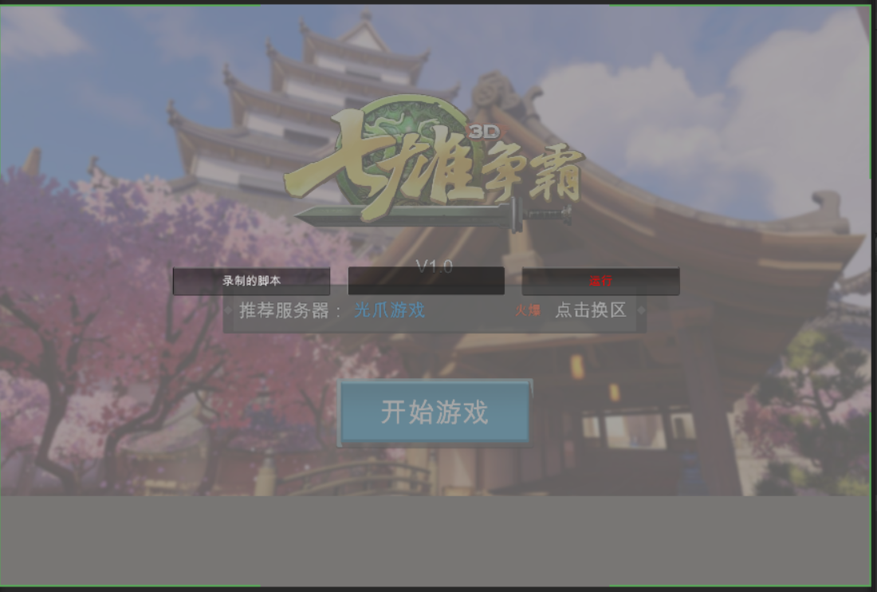

第一个框选择是一个录制的脚本，还是一个合并的脚本。合并脚本见后面第四部分

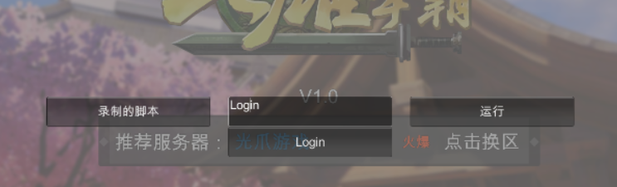

输入“Log”后，会根据现有的脚本提示一个名字最符合的，点击它以后，“运行”按钮变成白色，点击可以运行。

运行后，会看到蓝色边框的

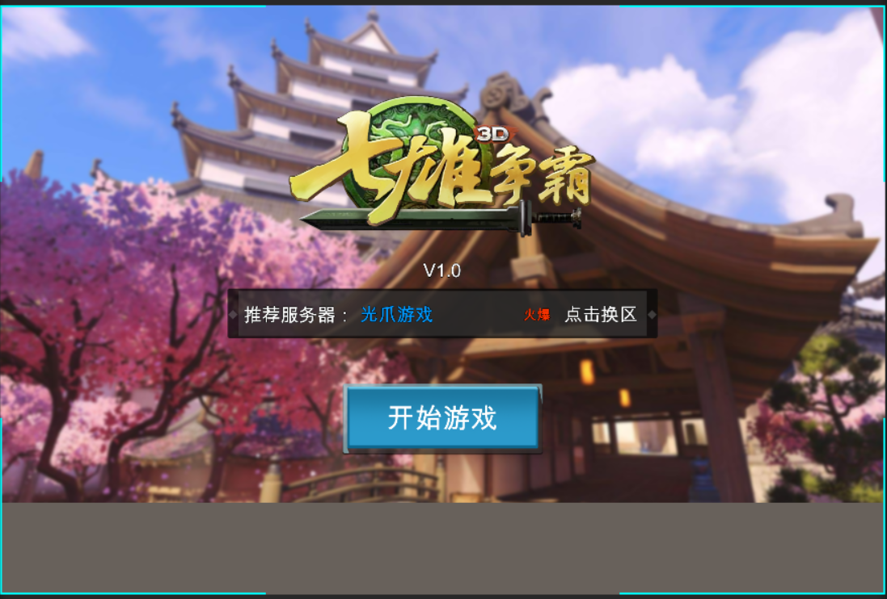

运行结束后，将会回到这个界面

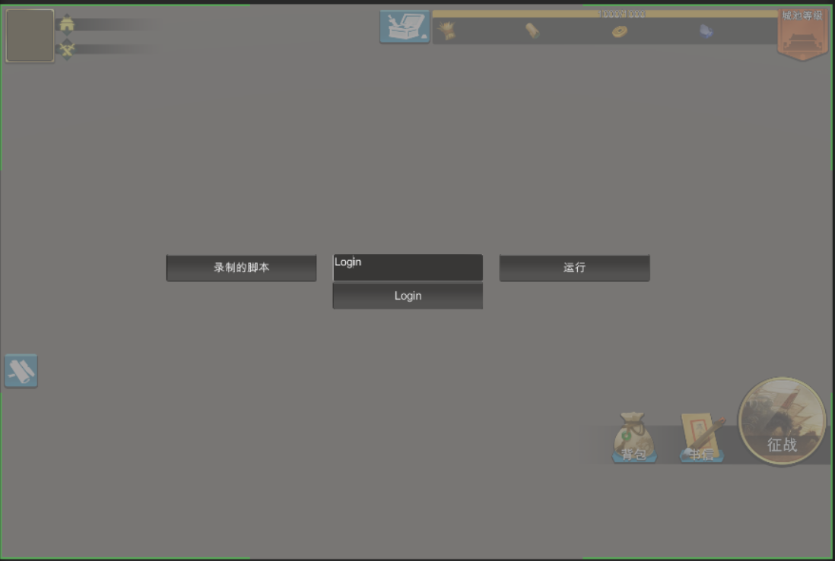

这个界面点击F7能返回Idel。

3.2 运行时Log

目前暂时与客户端的日志是一样的。

四 合并脚本

4.1 为什么要合并脚本。

如果仅仅能够重播录制好的脚本，当其中一个流程更换掉，就会需要重新录制大量的脚本。比方说，登陆流程更换了，那么几乎所有的脚本都需要重新录制。这是很难维护的。所以有一个合并脚本的概念。

合并脚本，就是把操作尽量分解为不同界面的切换。比如录制的脚本有这些：

Login:登陆

City1: 从City界面出发点击左下角的按钮，后检查一些UI元素，后点击返回。回到City界面。

City2: 从City界面出发点击右下角的按钮，后检查一些UI元素，点击返回。回到City界面。

。。。

可以合并为：

Login->City1

Login->City2

Login->City1->City2

这些脚本。

当其中一个流程改变了，仅需要单独录制这个流程，然后替换就可以了。

4.2 合并脚本

在Idel界面，按F8进入到合并脚本界面。如图

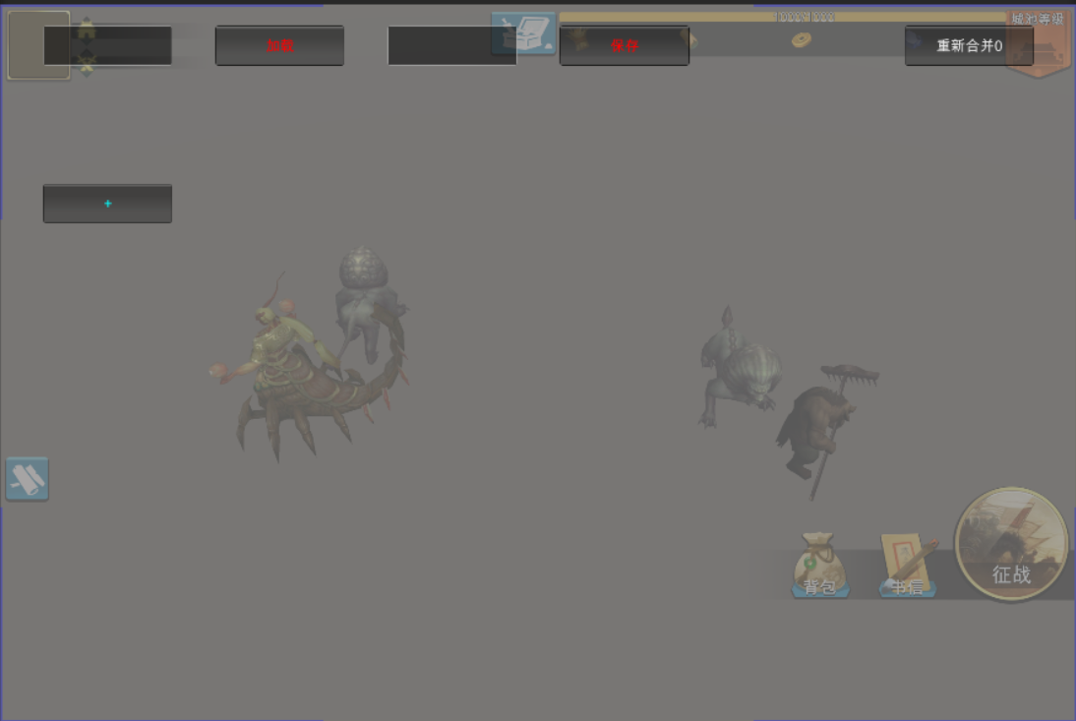

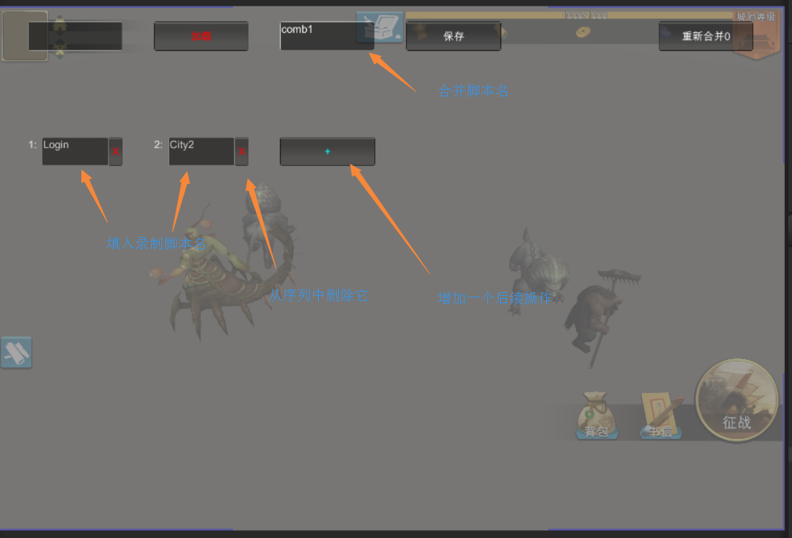

合并后的脚本，保存在：

Resources/Test/UITest/ Combined/下。

比如

之前合并了Login->City2的脚本，保存为Comb1后，有两个文件，一个是

Comb1.lua。

一个是comb1.txt，内容为

Login,City2

在合并界面，按F8可以回到Idel界面。

注意：如果要对刚合并的脚本操作（比如加载，比如重新生成所有合并脚本，需要按两次F8刷新一下）

4.2.1 详细介绍

新生成的comb1.lua的内容为

--由UITest自动生成的脚本

function UITestFunctionComb_comb1()

--开始测试

CS.LPCFramework.UITesterManager.StartTestCommandQueue()

CS.LPCFramework.UITesterManager.EnterSection("Login")

--等待1424毫秒

CS.LPCFramework.UITesterManager.AddInterval(1424)

--检查文本框_n0.n6的文字是否是"光爪游戏"

CS.LPCFramework.UITesterManager.CheckText("_n0.n6","光爪游戏")

--检查文本框_n0.n4的文字是否是"V1.0"

CS.LPCFramework.UITesterManager.CheckText("_n0.n4","V1.0")

--检查图片框_n0.n2的图片是否是"ui://cey8mwyyu5jj0"

CS.LPCFramework.UITesterManager.CheckImage("_n0.n2","ui://cey8mwyyu5jj0")

--等待1509毫秒后点击_n0.n3

CS.LPCFramework.UITesterManager.AddInterval(1509)

CS.LPCFramework.UITesterManager.AddClick("_n0.n3")

CS.LPCFramework.UITesterManager.EnterSection("City2")

--等待1127毫秒后点击_n13.n37

CS.LPCFramework.UITesterManager.AddInterval(1127)

CS.LPCFramework.UITesterManager.AddClick("_n13.n37")

--等待2935毫秒后点击_n96.n8._n113

CS.LPCFramework.UITesterManager.AddInterval(2935)

CS.LPCFramework.UITesterManager.AddClick("_n96.n8._n113")

--等待16毫秒后点击_n96.n8._n113.n16

CS.LPCFramework.UITesterManager.AddInterval(16)

CS.LPCFramework.UITesterManager.AddClick("_n96.n8._n113.n16")

--等待3627毫秒后点击_n295.n67

CS.LPCFramework.UITesterManager.AddInterval(3627)

CS.LPCFramework.UITesterManager.AddClick("_n295.n67")

--等待3081毫秒后点击_n96.n4

CS.LPCFramework.UITesterManager.AddInterval(3081)

CS.LPCFramework.UITesterManager.AddClick("_n96.n4")

CS.LPCFramework.UITesterManager.FinishTestCommandQueue()

end

可以看到，就是将Login.lua与City2.lua的内容连接在一起。

4.3 加载合并的脚本

加载一个合并的脚本，可以修改它，或者另存为一个新的合并脚本。

在合并脚本界面，填入需要加载的脚本名

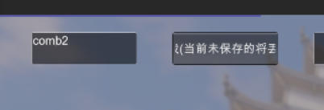

注意：加载后，当前正在编辑的脚本序列将被加载的覆盖掉。所以如果需要保存当前编辑的序列，一定要保存后再加载。

4.4 重新生成所有合并脚本

合并脚本最重要的目的是批量重新生成。比如之前有两个合并脚本，分别是

Comb1:Login->City2

Comb2:Login->City2->City3

如果登陆流程发生变化，可以重新录制Login，覆盖Login。然后在合并脚本界面点击

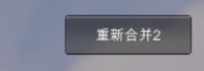

后面的数字表示将要发生变化的脚本数量。

之后，Comb1，和Comb2的登陆操作将被新录制的Login取代。

4.4.1 详细介绍：

他们的内容是

--由UITest自动生成的脚本

function UITestFunctionComb_comb1()

--开始测试

CS.LPCFramework.UITesterManager.StartTestCommandQueue()

CS.LPCFramework.UITesterManager.EnterSection("Login")

--等待1424毫秒

CS.LPCFramework.UITesterManager.AddInterval(1424)

--检查文本框_n0.n6的文字是否是"光爪游戏"

CS.LPCFramework.UITesterManager.CheckText("_n0.n6","光爪游戏")

--检查文本框_n0.n4的文字是否是"V1.0"

CS.LPCFramework.UITesterManager.CheckText("_n0.n4","V1.0")

--检查图片框_n0.n2的图片是否是"ui://cey8mwyyu5jj0"

CS.LPCFramework.UITesterManager.CheckImage("_n0.n2","ui://cey8mwyyu5jj0")

--等待1509毫秒后点击_n0.n3

CS.LPCFramework.UITesterManager.AddInterval(1509)

CS.LPCFramework.UITesterManager.AddClick("_n0.n3")

CS.LPCFramework.UITesterManager.EnterSection("City2")

--等待1127毫秒后点击_n13.n37

CS.LPCFramework.UITesterManager.AddInterval(1127)

CS.LPCFramework.UITesterManager.AddClick("_n13.n37")

--等待2935毫秒后点击_n96.n8._n113

CS.LPCFramework.UITesterManager.AddInterval(2935)

CS.LPCFramework.UITesterManager.AddClick("_n96.n8._n113")

--等待16毫秒后点击_n96.n8._n113.n16

CS.LPCFramework.UITesterManager.AddInterval(16)

CS.LPCFramework.UITesterManager.AddClick("_n96.n8._n113.n16")

--等待3627毫秒后点击_n295.n67

CS.LPCFramework.UITesterManager.AddInterval(3627)

CS.LPCFramework.UITesterManager.AddClick("_n295.n67")

--等待3081毫秒后点击_n96.n4

CS.LPCFramework.UITesterManager.AddInterval(3081)

CS.LPCFramework.UITesterManager.AddClick("_n96.n4")

CS.LPCFramework.UITesterManager.FinishTestCommandQueue()

end

和：

--由UITest自动生成的脚本

function UITestFunctionComb_comb2()

--开始测试

CS.LPCFramework.UITesterManager.StartTestCommandQueue()

CS.LPCFramework.UITesterManager.EnterSection("Login")

--等待1424毫秒

CS.LPCFramework.UITesterManager.AddInterval(1424)

--检查文本框_n0.n6的文字是否是"光爪游戏"

CS.LPCFramework.UITesterManager.CheckText("_n0.n6","光爪游戏")

--检查文本框_n0.n4的文字是否是"V1.0"

CS.LPCFramework.UITesterManager.CheckText("_n0.n4","V1.0")

--检查图片框_n0.n2的图片是否是"ui://cey8mwyyu5jj0"

CS.LPCFramework.UITesterManager.CheckImage("_n0.n2","ui://cey8mwyyu5jj0")

--等待1509毫秒后点击_n0.n3

CS.LPCFramework.UITesterManager.AddInterval(1509)

CS.LPCFramework.UITesterManager.AddClick("_n0.n3")

CS.LPCFramework.UITesterManager.EnterSection("City2")

--等待1127毫秒后点击_n13.n37

CS.LPCFramework.UITesterManager.AddInterval(1127)

CS.LPCFramework.UITesterManager.AddClick("_n13.n37")

--等待2935毫秒后点击_n96.n8._n113

CS.LPCFramework.UITesterManager.AddInterval(2935)

CS.LPCFramework.UITesterManager.AddClick("_n96.n8._n113")

--等待16毫秒后点击_n96.n8._n113.n16

CS.LPCFramework.UITesterManager.AddInterval(16)

CS.LPCFramework.UITesterManager.AddClick("_n96.n8._n113.n16")

--等待3627毫秒后点击_n295.n67

CS.LPCFramework.UITesterManager.AddInterval(3627)

CS.LPCFramework.UITesterManager.AddClick("_n295.n67")

--等待3081毫秒后点击_n96.n4

CS.LPCFramework.UITesterManager.AddInterval(3081)

CS.LPCFramework.UITesterManager.AddClick("_n96.n4")

CS.LPCFramework.UITesterManager.EnterSection("City3")

--等待1738毫秒后点击_n13.n8

CS.LPCFramework.UITesterManager.AddInterval(1738)

CS.LPCFramework.UITesterManager.AddClick("_n13.n8")

--等待4581毫秒后点击_n13.n4

CS.LPCFramework.UITesterManager.AddInterval(4581)

CS.LPCFramework.UITesterManager.AddClick("_n13.n4")

--等待8360毫秒

CS.LPCFramework.UITesterManager.AddInterval(8360)

--检查文本框_n295.n33.n21的文字是否是"[盟友]玩家名字7个字"

CS.LPCFramework.UITesterManager.CheckText("_n295.n33.n21","[盟友]玩家名字7个字")

--检查文本框_n295.n33.n19.n2的文字是否是"选择目标"

CS.LPCFramework.UITesterManager.CheckText("_n295.n33.n19.n2","选择目标")

--等待2341毫秒后点击_n887.n7

CS.LPCFramework.UITesterManager.AddInterval(2341)

CS.LPCFramework.UITesterManager.AddClick("_n887.n7")

CS.LPCFramework.UITesterManager.FinishTestCommandQueue()

End

其中，没有缩小的部分，都是来自于

Login.lua

--由UITest自动生成的脚本

function UITestFunction_Login()

--开始测试

CS.LPCFramework.UITesterManager.StartTestCommandQueue()

CS.LPCFramework.UITesterManager.EnterSection("Login")

--等待1424毫秒

CS.LPCFramework.UITesterManager.AddInterval(1424)

--检查文本框_n0.n6的文字是否是"光爪游戏"

CS.LPCFramework.UITesterManager.CheckText("_n0.n6","光爪游戏")

--检查文本框_n0.n4的文字是否是"V1.0"

CS.LPCFramework.UITesterManager.CheckText("_n0.n4","V1.0")

--检查图片框_n0.n2的图片是否是"ui://cey8mwyyu5jj0"

CS.LPCFramework.UITesterManager.CheckImage("_n0.n2","ui://cey8mwyyu5jj0")

--等待1509毫秒后点击_n0.n3

CS.LPCFramework.UITesterManager.AddInterval(1509)

CS.LPCFramework.UITesterManager.AddClick("_n0.n3")

CS.LPCFramework.UITesterManager.FinishTestCommandQueue()

end

比方说，现在登录流程换了。于是重新录制了Login.lua

这是重新录的

--由UITest自动生成的脚本

function UITestFunction_Login()

--开始测试

CS.LPCFramework.UITesterManager.StartTestCommandQueue()

CS.LPCFramework.UITesterManager.EnterSection("Login")

--等待1359毫秒后点击_n0.n3

CS.LPCFramework.UITesterManager.AddInterval(1359)

CS.LPCFramework.UITesterManager.AddClick("_n0.n3")

CS.LPCFramework.UITesterManager.FinishTestCommandQueue()

end

进入到合并脚本页面，点重新生成

重新生成后的lua脚本为：

--由UITest自动生成的脚本

function UITestFunctionComb_comb1()

--开始测试

CS.LPCFramework.UITesterManager.StartTestCommandQueue()

CS.LPCFramework.UITesterManager.EnterSection("Login")

--等待1359毫秒后点击_n0.n3

CS.LPCFramework.UITesterManager.AddInterval(1359)

CS.LPCFramework.UITesterManager.AddClick("_n0.n3")

CS.LPCFramework.UITesterManager.EnterSection("City2")

--等待1127毫秒后点击_n13.n37

CS.LPCFramework.UITesterManager.AddInterval(1127)

CS.LPCFramework.UITesterManager.AddClick("_n13.n37")

--等待2935毫秒后点击_n96.n8._n113

CS.LPCFramework.UITesterManager.AddInterval(2935)

CS.LPCFramework.UITesterManager.AddClick("_n96.n8._n113")

--等待16毫秒后点击_n96.n8._n113.n16

CS.LPCFramework.UITesterManager.AddInterval(16)

CS.LPCFramework.UITesterManager.AddClick("_n96.n8._n113.n16")

--等待3627毫秒后点击_n295.n67

CS.LPCFramework.UITesterManager.AddInterval(3627)

CS.LPCFramework.UITesterManager.AddClick("_n295.n67")

--等待3081毫秒后点击_n96.n4

CS.LPCFramework.UITesterManager.AddInterval(3081)

CS.LPCFramework.UITesterManager.AddClick("_n96.n4")

CS.LPCFramework.UITesterManager.FinishTestCommandQueue()

end

和

--由UITest自动生成的脚本

function UITestFunctionComb_comb2()

--开始测试

CS.LPCFramework.UITesterManager.StartTestCommandQueue()

CS.LPCFramework.UITesterManager.EnterSection("Login")

--等待1359毫秒后点击_n0.n3

CS.LPCFramework.UITesterManager.AddInterval(1359)

CS.LPCFramework.UITesterManager.AddClick("_n0.n3")

CS.LPCFramework.UITesterManager.EnterSection("City2")

--等待1127毫秒后点击_n13.n37

CS.LPCFramework.UITesterManager.AddInterval(1127)

CS.LPCFramework.UITesterManager.AddClick("_n13.n37")

--等待2935毫秒后点击_n96.n8._n113

CS.LPCFramework.UITesterManager.AddInterval(2935)

CS.LPCFramework.UITesterManager.AddClick("_n96.n8._n113")

--等待16毫秒后点击_n96.n8._n113.n16

CS.LPCFramework.UITesterManager.AddInterval(16)

CS.LPCFramework.UITesterManager.AddClick("_n96.n8._n113.n16")

--等待3627毫秒后点击_n295.n67

CS.LPCFramework.UITesterManager.AddInterval(3627)

CS.LPCFramework.UITesterManager.AddClick("_n295.n67")

--等待3081毫秒后点击_n96.n4

CS.LPCFramework.UITesterManager.AddInterval(3081)

CS.LPCFramework.UITesterManager.AddClick("_n96.n4")

CS.LPCFramework.UITesterManager.EnterSection("City3")

--等待1738毫秒后点击_n13.n8

CS.LPCFramework.UITesterManager.AddInterval(1738)

CS.LPCFramework.UITesterManager.AddClick("_n13.n8")

--等待4581毫秒后点击_n13.n4

CS.LPCFramework.UITesterManager.AddInterval(4581)

CS.LPCFramework.UITesterManager.AddClick("_n13.n4")

--等待8360毫秒

CS.LPCFramework.UITesterManager.AddInterval(8360)

--检查文本框_n295.n33.n21的文字是否是"[盟友]玩家名字7个字"

CS.LPCFramework.UITesterManager.CheckText("_n295.n33.n21","[盟友]玩家名字7个字")

--检查文本框_n295.n33.n19.n2的文字是否是"选择目标"

CS.LPCFramework.UITesterManager.CheckText("_n295.n33.n19.n2","选择目标")

--等待2341毫秒后点击_n887.n7

CS.LPCFramework.UITesterManager.AddInterval(2341)

CS.LPCFramework.UITesterManager.AddClick("_n887.n7")

CS.LPCFramework.UITesterManager.FinishTestCommandQueue()

end